

MANUAL DE CONFIGURAÇÃO DE APPLICATION REQUEST ROUTING(ARR)

Conteúdo

Índice de Figuras 3

Sobre esse manual e como utilizá-lo 4

Objetivo 4

Pré-requisitos 5

Recursos do IIS 5

Instruções 6

Configurando um Server Farm 6

Criando uma regra de reescrita de URL 8

Exemplos 11

Configurações Adicionais 13

Configuração de TimeOut no servidor ARR 15

Configuração de WebServices 15

Configuração de Download 16

# Índice de Figuras

Figura 1 - Item Server Farms no IIS 7

Figura 2 - Criação do Server Farm 8

Figura 3 - Ícone da opção de reescrita de URL no IIS 9

Figura 4 - Opção para adicionar uma nova regra de reescrita de URL 10

Figura 5 - Seleção de template de regra de reescrita de URL 11

Figura 6 - Tela de criação de regra de reescrita de URL 12

Figura 7: Configurando server affinity 14

Figura 8: Definindo uso do client affinity 15

Figura 9: Gerando a tag machineKey 15

# Sobre esse manual e como utilizá-lo

## Objetivo

O objetivo desse documento é explicar como realizar a configuração do IIS para rotear as requisições ao mesmo e direcionar para outros servidores.

# Pré-requisitos

## Recursos do IIS

Somente na máquina que receberá as requisições e as distribuirá para os servidores onde a aplicação propriamente dita estará instalada, deverão ser instalados os seguintes recursos do IIS (somente é necessário instalar todos esses recursos nessa máquina, nas máquinas onde ficará aplicação deverá ser feita a instalação normal do IIS utilizada para o WebManager):

1. Microsoft Web Platform Installer 3.0;
2. Microsoft Web Deploy 2.0;
3. Microsoft Web Farm Framework Version 2.2;
4. Microsoft Application Request Routing 3.0;
5. IIS URL Rewrite Module 2.

Obs: É imprescindível seguir essa ordem acima.

# Instruções

## Configurando um Server Farm

Se o recurso “Microsoft Web Farm Framework” estiver instalado, haverá um novo item na árvore de configuração do servidor no IIS, conforme imagem abaixo:

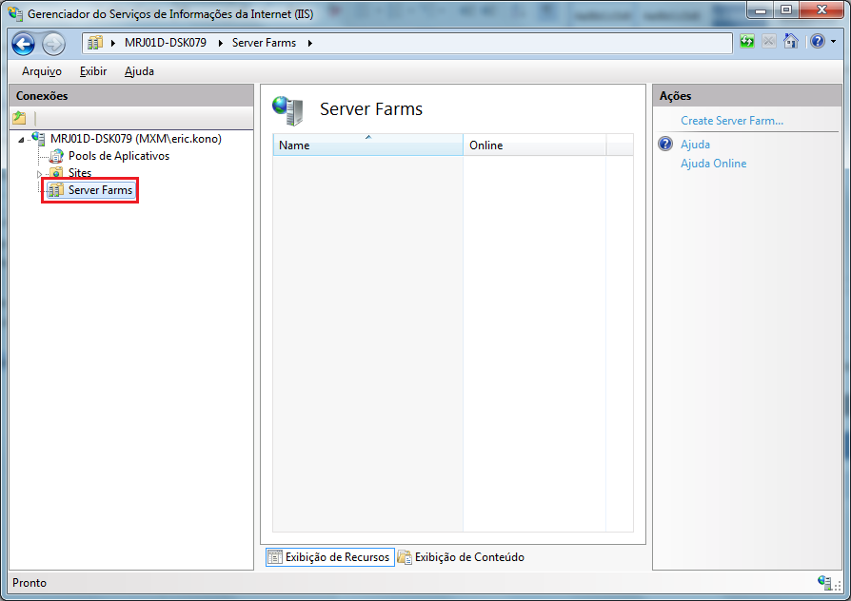

Figura 1 - Item Server Farms no IIS

Devemos criar um novo “Server Farm” clicando em “Create Server Farm” e adicionar os servidores para onde iremos enviar as solicitações.

Após criar o “Server Farm”, será exibida uma opção para criar automaticamente uma regra de reescrita de URL, conforme imagem abaixo:

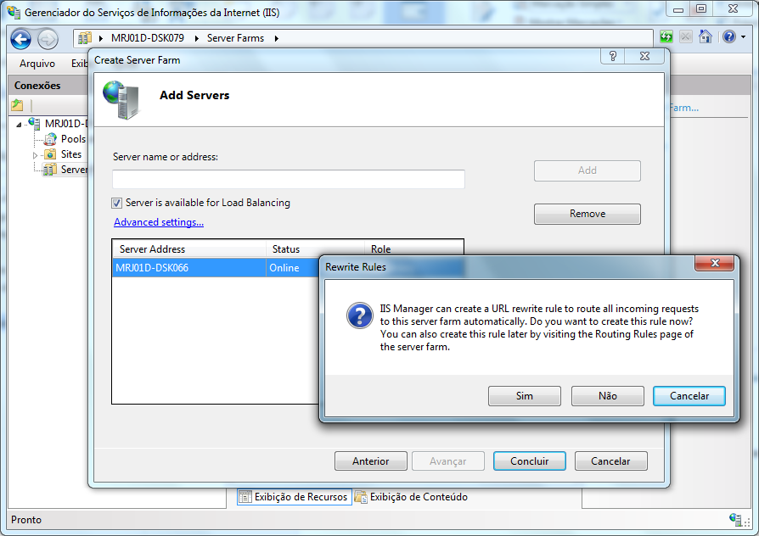

Figura 2 - Criação do Server Farm

Podemos criar manualmente ou deixar o IIS criar, porém, teremos que definir um padrão à regra se quisermos utilizar mais de um “Server Farm” no mesmo servidor.

## Criando uma regra de reescrita de URL

Na raiz do servidor, dentro do IIS, devemos selecionar a opção “URL Rewrite”, conforme imagem abaixo:

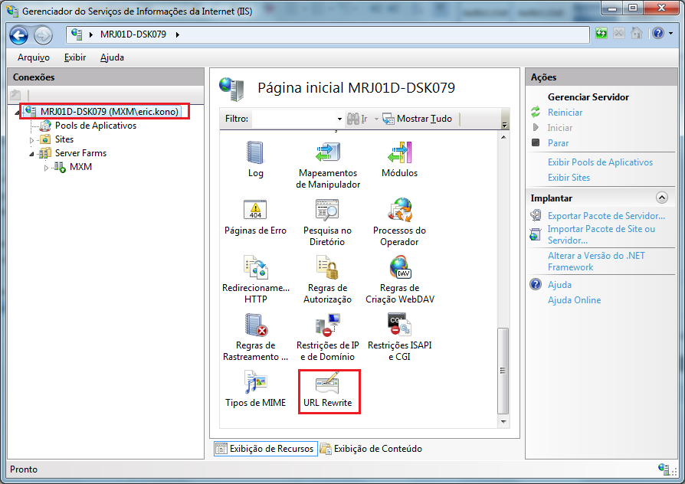

Figura 3 - Ícone da opção de reescrita de URL no IIS

Após isso, devemos criar uma nova regra utilizando a opção “Add Rule(s)”, conforme imagem abaixo:

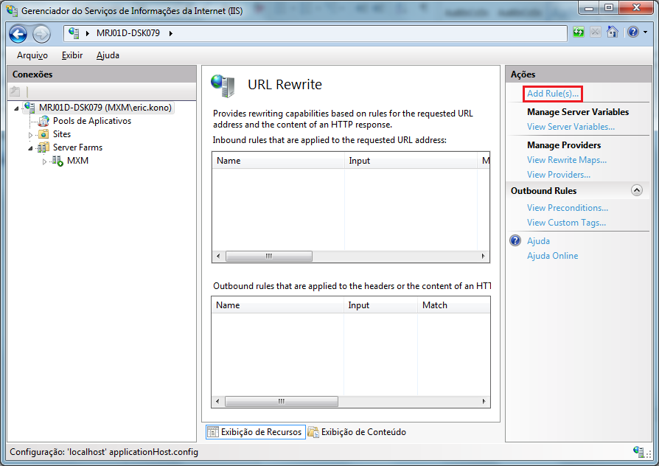

Figura 4 - Opção para adicionar uma nova regra de reescrita de URL

Devemos selecionar a opção “Blank rule” dentro do grupo “Inbound rules”, conforme imagem abaixo:

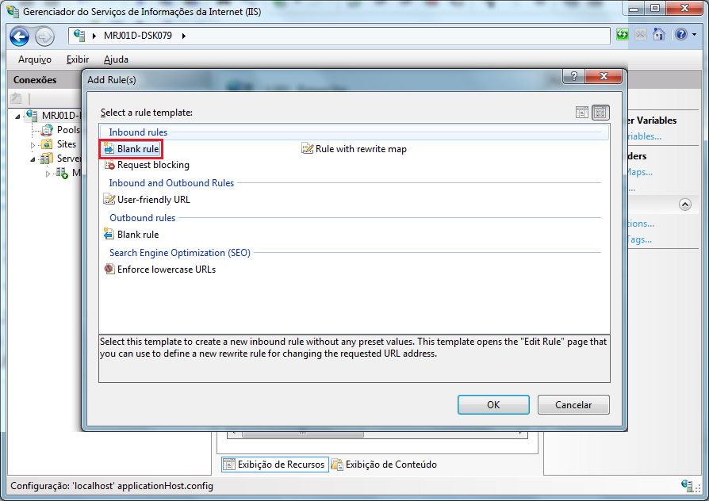

Figura 5 - Seleção de template de regra de reescrita de URL

Agora definiremos um nome para a regra, o padrão para que a regra seja acionada, “Action Type” para “Route to Server Farm”, selecionar o Farm desejado e marcar o flag “Stop processing of subsequent rules” (Podem haver casos em que este flag não seja necessário).

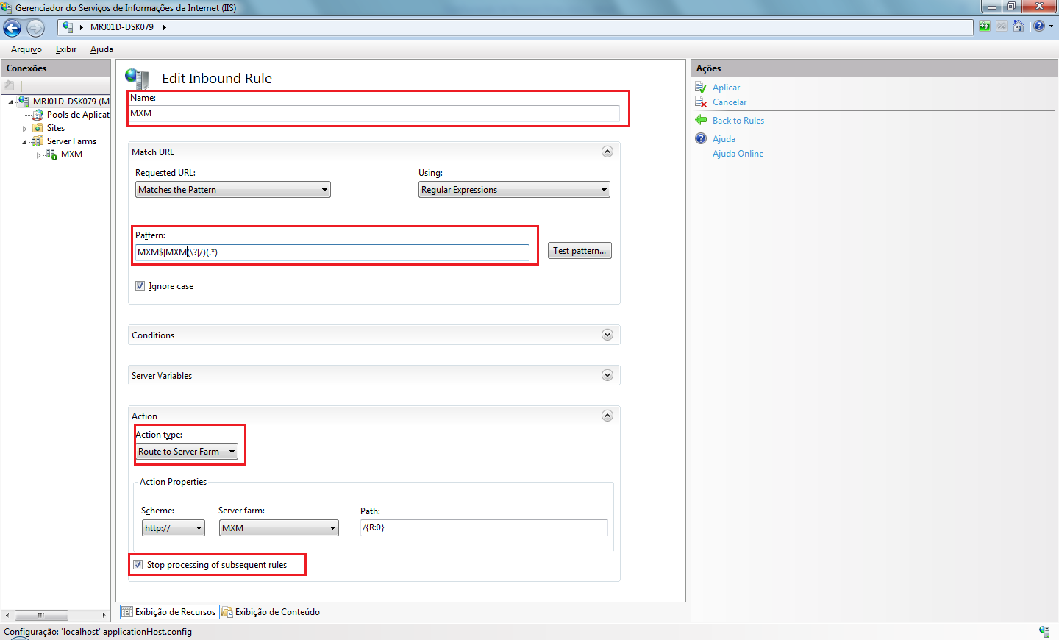

Figura 6 - Tela de criação de regra de reescrita de URL

## Exemplos

Assumindo que existem 4 servidores na rede interna para o Connect, Portal e Webmanager. Estas aplicações estão nos seguintes caminhos:

* Connect:

192.168.0.1/Connect

* Portal:

192.168.0.2/Portal

192.168.0.4/Portal

* Webmanager:

192.168.0.3/Webmanager

E temos também 1 servidor que é visível para a internet no caminho <http://web.mxm.com.br>.

Para cada aplicativo (que pode estar espelhado em vários servidores), nós precisamos definir um “Server Farm” e, assim definiríamos os padrões das regras da seguinte maneira, utilizando “Regular Expressions”:

* Connect:

Connect$|Connect(\?|/)(.*)

* Portal:

Portal$|Portal(\?|/)(.*)

* Webmanager:

Webmanager$|Webmanager(\?|/)(.*)

Dessa forma, ao tentar acessar o caminho <http://web.mxm.com.br/portal>, seriamos direcionados para 192.168.0.2/portal ou 192.168.0.4/portal e o mesmo ocorreria para os outros dois.

Neste exemplo o servidor que é visível para a internet direciona diretamente para os servidores aonde estão instaladas as aplicações, mas poderia direcionar para servidores que teriam suas próprias Farms e regras de reescritas, adicionando mais níveis para o roteamento.

A partir de agora toda solicitação que se enquadrar nas regras criada será direcionada para o respectivo Farm e este será responsável por escolher o servidor que responderá por esta solicitação.

## Configurações Adicionais

Para que a session da aplicação funcione corretamente, é necessário configurar o web farm para que, uma vez que o usuário esteja com uma session estabelecida, todas suas requisições subsequentes sejam direcionadas para o mesmo servidor. Para isso, clique sobre o nome do server farm à esquerda e selecione o ícone “Server Affinity” à direita. Marque a opção “Client affinity” e clique em “Aplicar”.

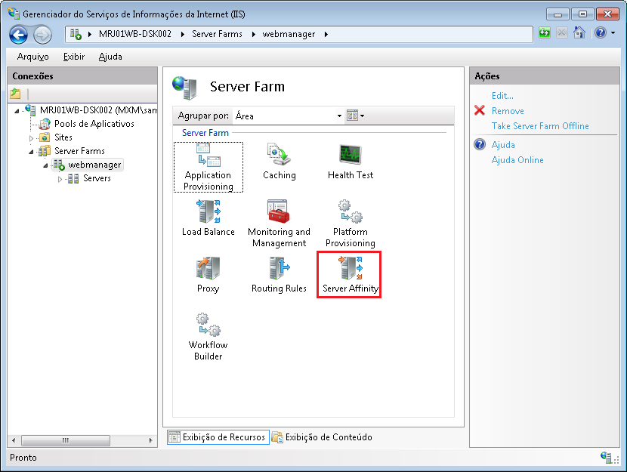

Figura 7: Configurando server affinity

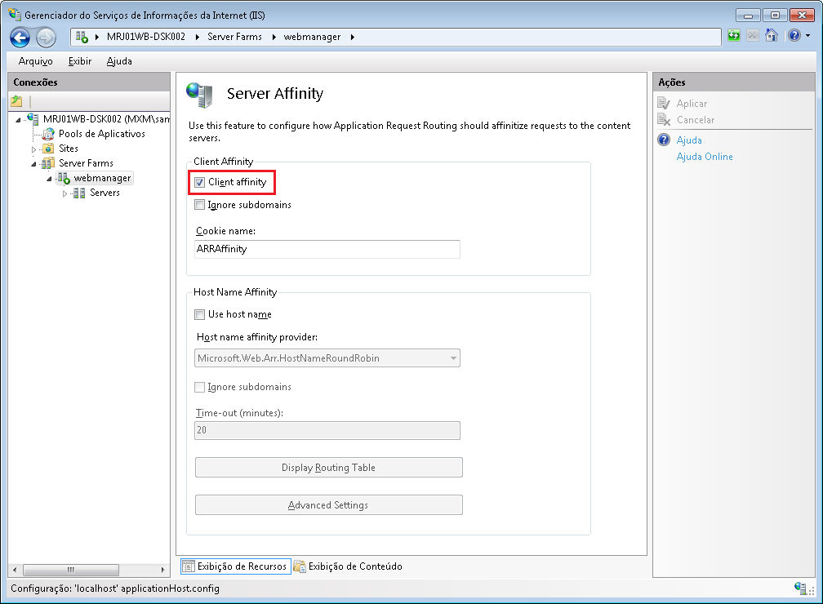

Figura 8: Definindo uso do client affinity

Em seguida, todas as máquinas (tanto a máquina que fará o redirecionamento quanto as máquinas onde ficará a aplicação) deverão ser configuradas com o mesmo machine key.

Para isso, gere uma única tag machineKey que deverá ser inserida no machine.config de todas as máquinas, utilizando o aplicativo “Gera machine key”, disponível em “S:\Utilitários Arquitetura\Gera Machine Key S:\Utilitários Arquitetura\Gera Machine Key”. Não é necessário mexer nas configurações, basta clicar em “Gerar” e copiar a tag gerada no campo de texto na parte inferior (<machineKey validationKey=”...” />).

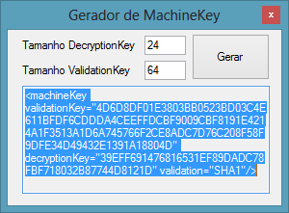

Figura 9: Gerando a tag machineKey

Em seguida, insira a tag em todos os servidores no arquivo machine.config. Esse arquivo fica em:

C:\Windows\Microsoft.NET\Framework\v4.0.30319\Config\machine.config

Obs: o WebManager usa por padrão o modo x86. Caso a aplicação tenha sido compilada usando Any CPU ou 64 e a máquina seja 64 bits, a configuração deve ser feita em:

C:\Windows\Microsoft.NET\Framework64\v4.0.30319\Config\machine.config.

Adicione a tag gerada dentro de “system.web”. Tenha o cuidado de verificar antes se já não existe a tag machineKey.

Exemplo:

*<system.web>*

*...*

*<machineKey validationKey="22D4B64A90043CE9E0569A8C572D2FBD5908D4BA883284588DE438F95FCEFC8FA215FABD93074D01025451262371C6F5EBC8CBB865C5C1A219DF073FF3A3DEE5" decryptionKey="C2638C13E29EFD497DE1DFD700A7911A0A6602D07C669FE5" validation="SHA1"/>*

*</system.web>*

## Configuração de TimeOut no servidor ARR

Configurar o timeout conforme imagem abaixo:

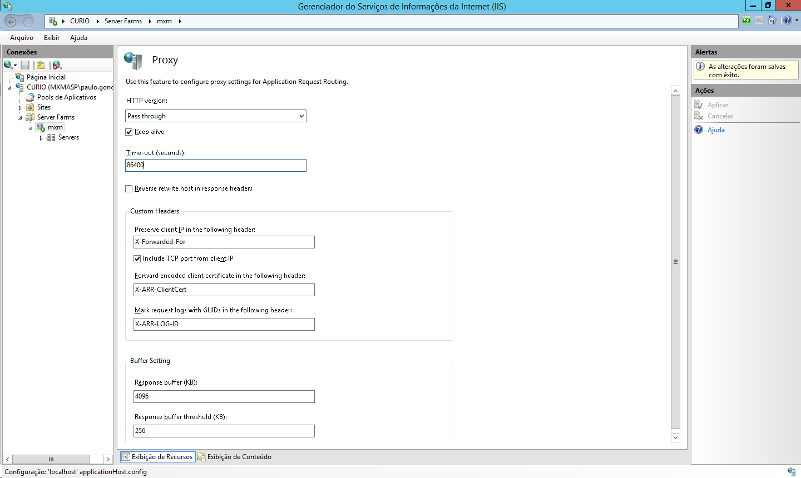

## Configuração de WebServices

Para que os webservices sejam acessados corretamente pela aplicação ao utilizar farms é necessário fixar a URL do servidor de aplicação no mxm.config, na tag “webServicesUrl”. Nessa tag deve ser colocada a URL da aplicação utilizando localhost, para que a aplicação tente acessar os webservices no próprio servidor, não no servidor do farm:

<webServicesUrl>http://localhost/APLICACAO/</webServicesUrl>

## Configuração de Download

Para evitar falhas de Arquivo Não Encontrado (404), em Download de relatórios e outros arquivos, é necessário configurar um parâmetro que define o limite máximo da solicitação. Assim, no Gerenciador de Serviços do IIS do **Servidor do Farm**, clique no *nome do Servidor,* conforme figura a seguir. Em seguida, dê duplo-clique no item *Filtragem de Solicitações*.

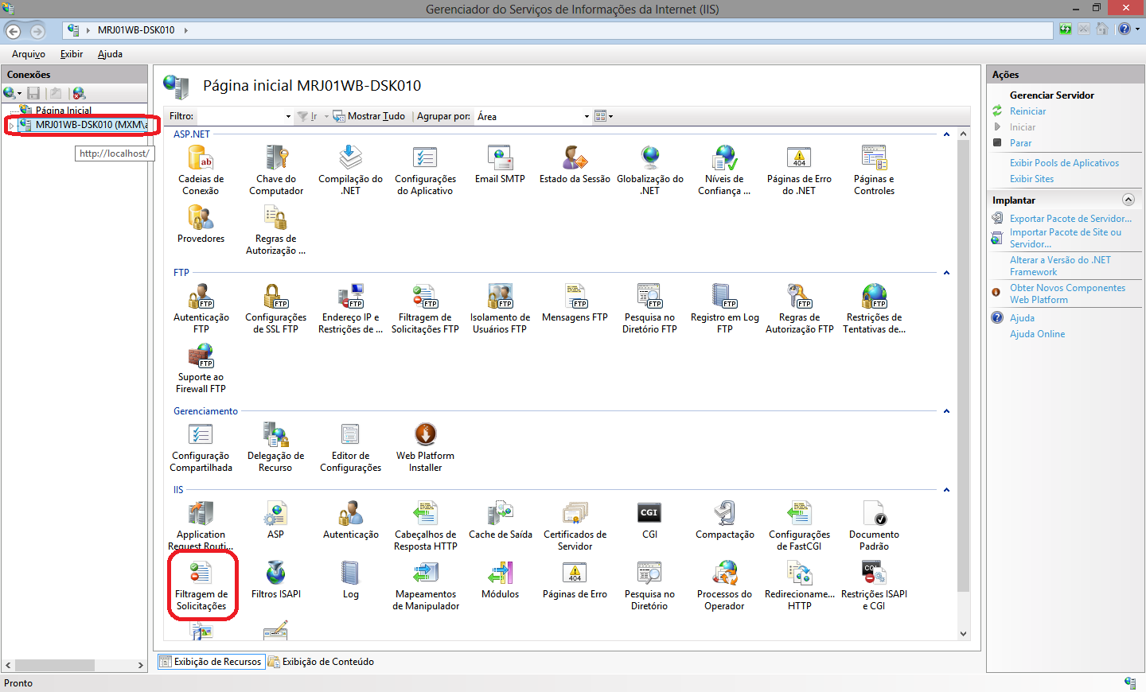

Clique no item *Editar Configurações de Recurso*, conforme imagem a seguir:

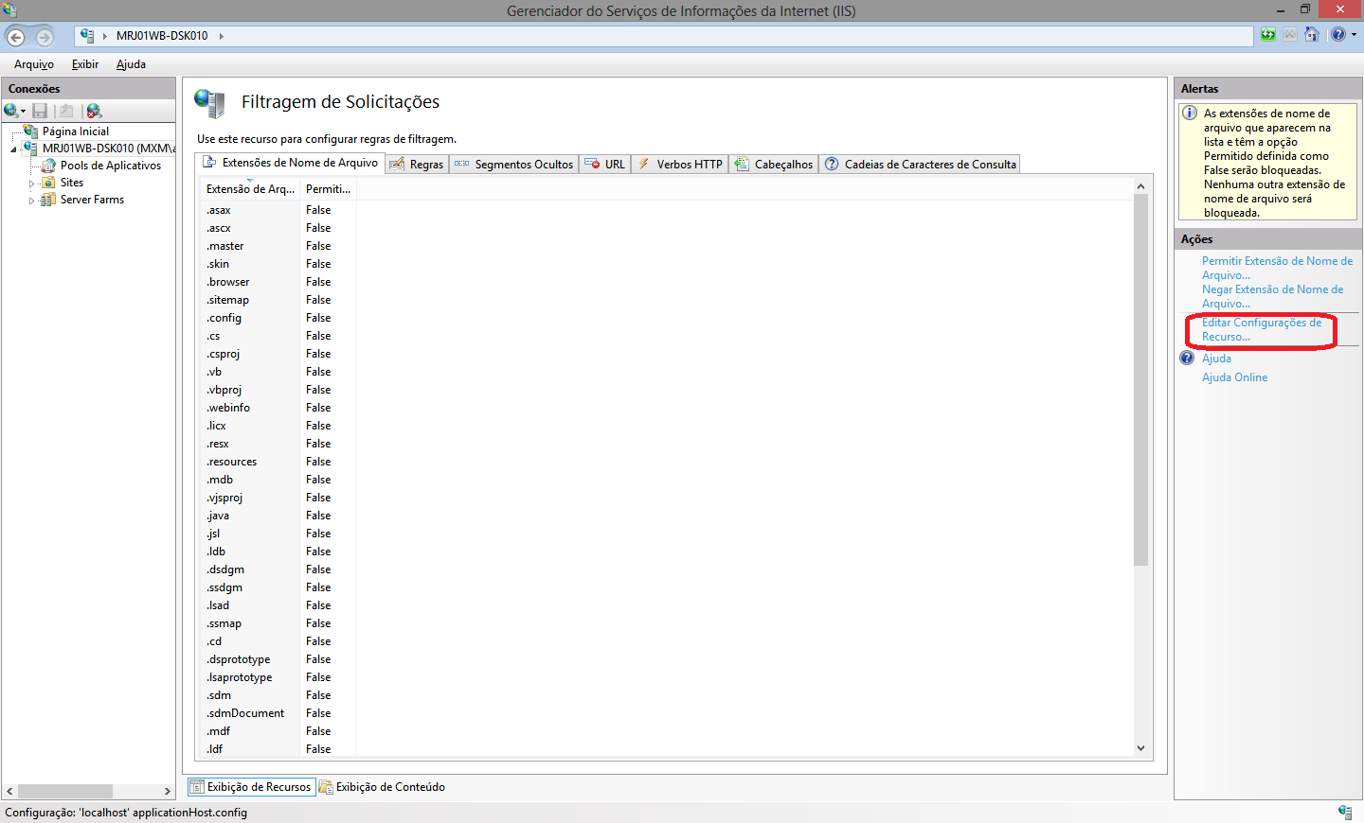

Altere apenas o parâmetro *Tamanho máximo de conteúdo permitido (Bytes)*, de 30000000:

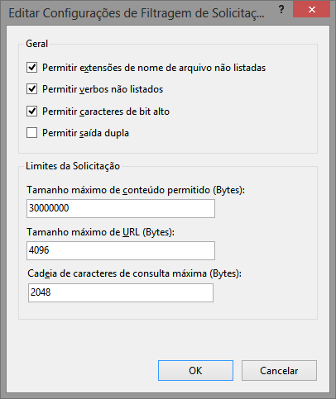

Para 4200000000, conforme figura a seguir:

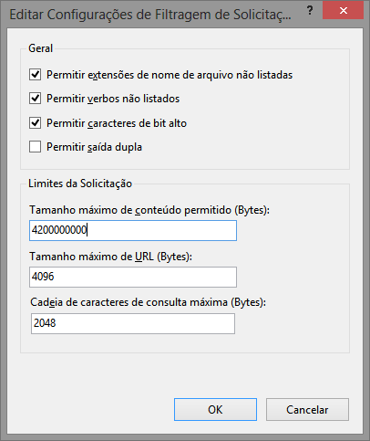

Obs.: Esta configuração não é necessária nos Servidores da aplicação, pois a mesma já é definida no arquivo de Configuração WEB.CONFIG.